
МИНОБРНАУКИ РОССИИ
федеральное государственное бюджетное образовательное учреждение
высшего образования
«Санкт-Петербургский государственный технологический институт
(технический университет)»
(СПбГТИ(ТУ))

Направление подготовки | 18.03.01 | Химическая технология
Квалификация | Бакалавр
Направленность | Химическая технология неорганических веществ
Профессиональный модуль | Химическая технология материалов и изделий электроники и наноэлектроники
Факультет | Химии веществ и материалов
Кафедра | Химической нанотехнологии и материалов электронной техники
Курс 3 | Группа 124

Отчеты по лабораторным работам
по учебной дисциплине
Химические основы нанотехнологий

Ф.И.О.________________________________________________________

Санкт-Петербург
2024

Работа № 3 «Синтез ванадийоксидных наноструктур на поверхности кремнезема»
Цель работы
Освоение методики синтеза методом молекулярного наслаивания на поверхности кремнезема ванадийкислородных наноструктур и химического анализа продуктов, построение калибровочного графика для фотоколориметрического анализа растворов на содержание ионов ванадия, определение химического состава продуктов синтеза, оценка степени использования активных центров поверхности.
Основные теоретические положения
В основе синтеза наноструктур методом молекулярного наслаивания лежит проведение гетерогенных химических реакций, осуществляемых на поверхности кремнезема между реакционноспособными гидроксогруппами и молекулами низкомолекулярного реагента (хлориды).
Реакции, протекающие на поверхности при реализации метода молекулярного наслаивания при осуществлении синтеза элементоксидных структур, можно представить следующими реакциями:

Для полного замещения гидроксильных групп процесс осуществляется в условиях избытка паров (газов) низкомолекулярных веществ. по окончании реакции с поверхности необходимо удалить молекулярные реагенты - сорбированный избыток ЭСlm, а также образовавшийся HCl - путем термической десорбции. В результате на поверхности формируются отдельные элементсодержащие группы, связанные с подложкой ковалентными химическими связями. В составе таких групп присутствуют атомы хлора, которые при контакте с атмосферной влагой могут подвергаться неконтролируемому гидролизу, вызывающий разрыв связи элементсодержащей группы с поверхностью кремнеземной подложки. Поэтому с целью получения стабильных продуктов синтеза необходимо осуществлять замещение хлоридных групп на гидроксильные путем парофазной обработки элементоксохлоридных групп другим низкомолекулярным веществом, способным заместить хлор, например, парами Н2О по реакции.
Синтез ванадийоксидных наноструктур на поверхности кремнезема включает в себя следующие стадии:
- Подготовка кремнезема, а именно высушивание температурой 180-200 градусов, для того чтобы избавиться от адсорбированной воды на поверхности матрицы.
- Хемосорбция (замещение атомов водорода в гидроксилах на поверхности матрицы ванадийхлоридными группами с образованием ванадийоксохлоридных групп).
- Десорбция (удаление избытка хлорида ванадия и хлороводорода с поверхности кремнезема и из газовой фазы для предотвращения прямой реакции хлорида ванадия с водой на следующей стадии).
- Парофазный гидролиз (замещение атомов хлора в ванадийоксохлоридных группах гидроксилами по реакции).
- Высушивание готового продукта (удаление избытка хлороводорода и физически адсорбированной воды, регулирование поверхностной концентрации гидроксилов перед следующим циклом).

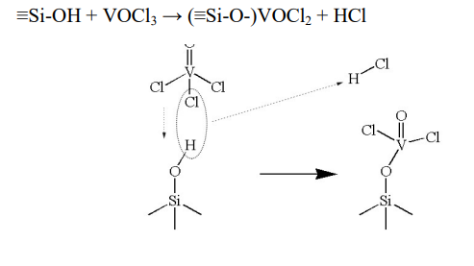
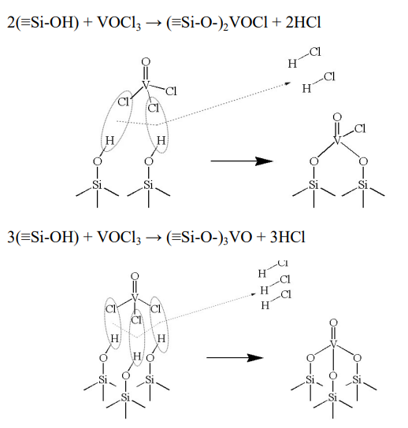
Рисунок 1 — Реакции происходящие на поверхности подложки.
Для лабораторной работы была использована следующая установка:
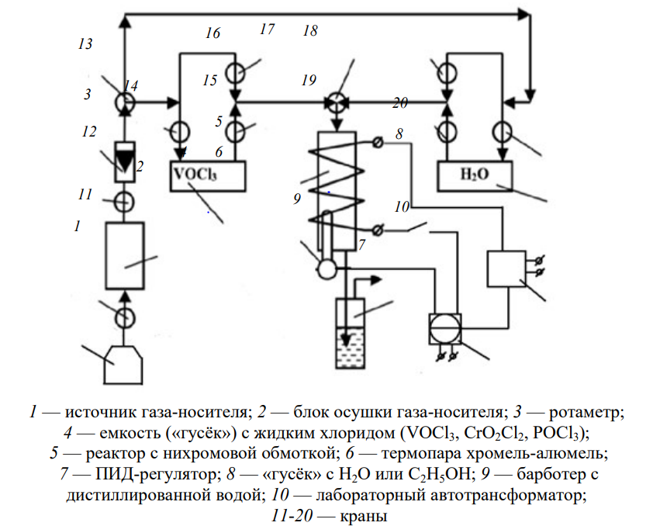
Рисунок 2— Схема лабораторной синтетической установки для проведения реакций молекулярного наслаивания в проточном режиме при атмосферном давлении.
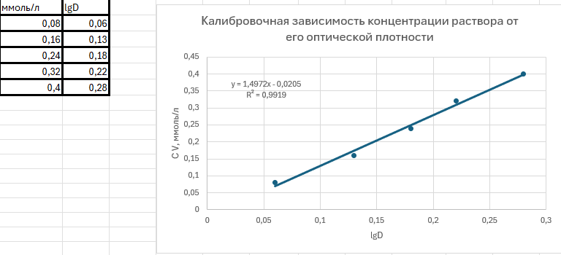
Экспериментальные результаты

Рисунок 3 — Калибровочный график зависимости концентрации ванадия от оптической плотности раствора.

Обработка результатов эксперимента
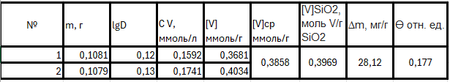

Рисунок 4 — Обработка результатов синтезированных образцов.
$$C_{V}=1,4972*x-0,0205$$
$C_{V}=1,4972*0,12-0,0205=0,1592$ моль/л
$C_{V}=1,4972*0,13-0,0205=0,1741$ моль/л

$$\left[V\right]=C_{V}*0,025*10/m$$
${[V]}_{1}=0,1592*0,025*10/0,1081=0,3681$ ммоль/л
${[V]}_{2}=0,1741*0,025*10/0,1079=0,4034$ ммоль/л

$$[V]ср=({[V]}_{1}+{[V]}_{2})/2$$
$[V]ср=(0,3681+0,4034)/2=0,3858$ммоль/л

${[V]}_{SiO2}=\left[V\right]ср*1000/(1000-\left[V\right]ср*(63,9+([Cl]/\left[V\right]*18))$)
${[V]}_{SiO2}=0,3858*1000/(1000-0,3858*(63,9+\left(0,5*18\right)=0,3969 моль/$г

$θ={[OH]}_{исп}$/${[OH]}_{исх}$
$θ=(0,3858/2*2+0,3858/2*3)/5,6=0,177$

Выводы
Освоили методику синтеза методом молекулярного наслаивания на поверхности кремнезема ванадийкислородных наноструктур. Построили калибровочный график для фотоколориметрического анализа раствора на содержание ионов ванадия и рассчитали значение $θ$ (степень использования OH групп), которое составило 0,177. Из этого можно сделать вывод о том, что 1/6 всех гидроксильных групп была замещена ванадием.

Замечания преподавателя

Подпись студента____________________

Подпись преподавателя_______________

Дата_____________

